0+ "Писать сказки — это серьёзная профессия".
В марте 2024 отмечался юбилей замечательной детской писательницы, автора образовательных повестей-сказок, стихотворений и пьес для детей, переводчика Ирины Петровны Токмаковой. Проводником в мир детской литературы для Ирины стал В.И. Лебедев-Кумач, который заметил её поэтический талант, когда она ещё училась в школе. Затем на её талант обратил внимание другой знаменитый поэт С.Я. Маршак.

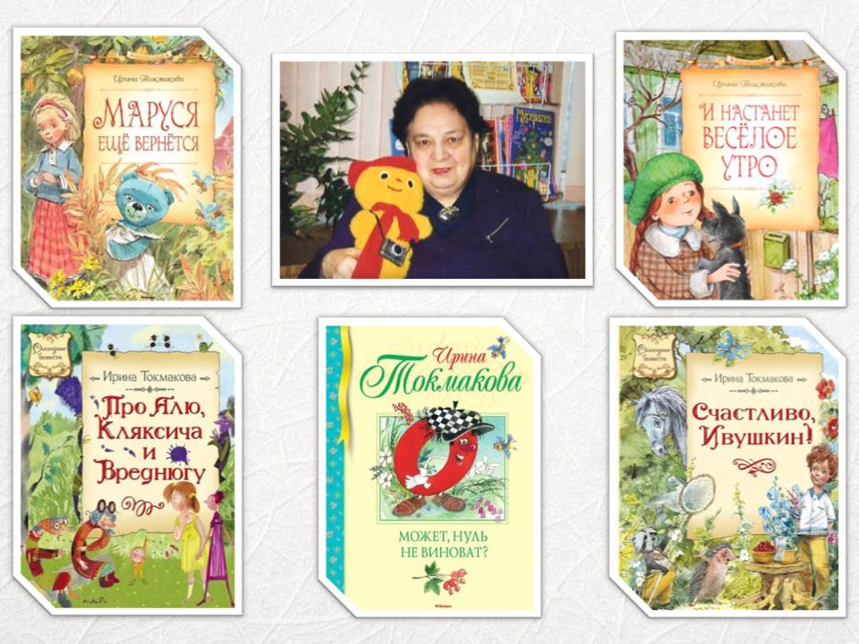

Фонд нашей библиотеки пополняется произведениями И. Токмаковой. Предлагаем для чтения новую книгу писательницы «Поиграем!».

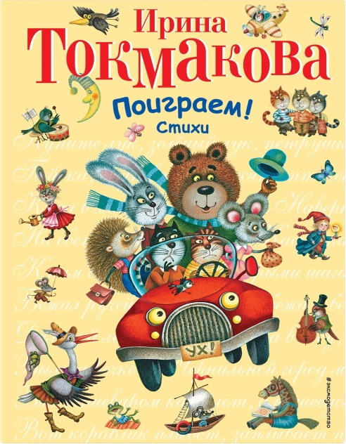
В сборник вошли стихи о временах года, животных и деревьях, гномах и игрушках. Добрые строки учат ребят удивляться и радоваться, замечая удивительные детали, которые взрослые воспринимают как данность. Стихи Ирины Токмаковой - яркие поэтические миниатюры, которые переносят малышей в чудесный мир, где переплетаются фантазия и реальность.

